湖南省职业教育省级重点建设项目
管理系统操作指南

一、浏览器设置
1、建议使用IE7浏览器。浏览器设置如下：
从浏览器的“工具----Internet选项----安全----自定义级别----ActiveX控件与插件”；(如果您操作有困难，请找一位计算机老师帮忙设置一下。)

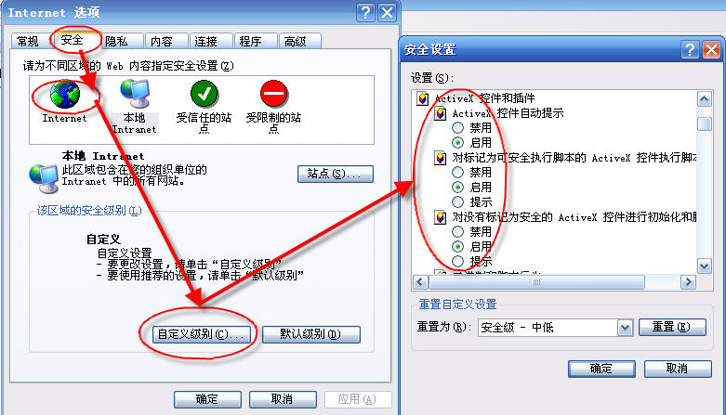

2、参考下图设置“弹出式窗口阻止程序”与“文件的下载”
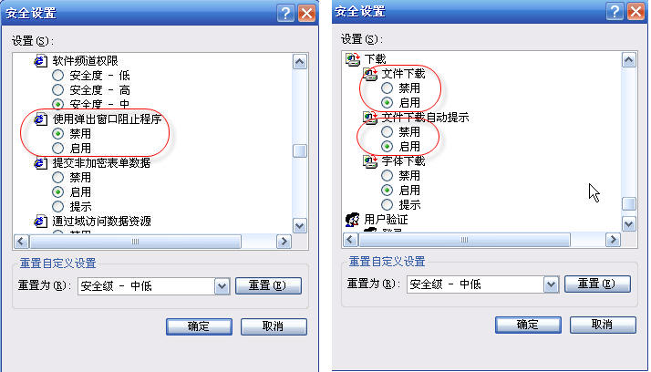

二、用户名及初始密码
用户单位 | 用户名 | 初始密码 | 备注
高职学院 | gzxx+学院代码  （如：gzxx99999） | gzxx+学院代码  （如：gzxx99999）
中职学校 | zzxx+学校代码  （如：zzxx99999） | zzxx+学校代码  （如：zzxx99999）
县（市、区）政府 | zjzx+县（市、区）  代码  （如：zjzx99999） | zjzx+县（市、区）代码  （如：zjzx99999） | 用于网上申报县级职教中心或社区教育实验区项目
市州教育局 | 由省直接发放“用户名”和“初始密码”
说明：高职学院、中职学校、县（市、区）代码可从相应代码库中获取。

建议所有用户进入系统后修改初始密码，以确保本单位资料的安全。

三、上传材料
1、《申请报告》扫描件必须粘贴到一个WORD文档，文件大小不能超过2MB。
2、《项目申报表》、《项目建设任务书》、《项目建设实施方案》必须为WORD文档，其中《项目建设实施方案》文件大小不能超过10MB。
3、附件及支撑材料请根据系统提示，按下列要求分项上传：
①项目申报单位概貌及项目相关情况介绍的视频。时间不超过10分钟且大小不超过50MB，视频存储采用FLV格式；
②项目建设情况陈述视频。时间不超过10分钟且大小不超过50MB，视频存储采用FLV格式；
③与项目有关的场地设备和资料等照片。必须将照片粘贴到一个WORD文档，并在照片下方做相应的文字说明。系统只提供一个文件的上传，请将资料整合到一个文件中，大小不超过30MB。
④其他相关支撑材料。文字材料必须采用WORD文档，图片必须粘贴在WORD文档中，并做相应的文字说明。系统只提供一个文件的上传，请将资料整合到一个文件中，大小不超过30MB。

四、关于重点建设专业大类有关问题的操作说明
1、根据省教育厅《关于报送全省职业院校重点建设专业大类建设规划的通知》（湘教通[2007]137号）文件精神，2007年，省教育厅组织职业院校填报并确定了各校的重点建设专业大类，目前系统里默认的职业院校重点建设专业大类即为相关学校当时上报并经省教育厅确认的重点建设专业大类。
2、有下列情况的，可在本系统添加重点建设专业大类：
①近年来，经批准设立并通过人才培养工作评估的高职院校或新设立并通过合格评估的中等职业学校尚未明确重点建设专业大类，可在本系统添加一到两个重点建设专业大类；
②目前只明确一个重点建设专业大类的学校，可在本系统添加一个重点建设专业大类；
添加完成后，请相关学校按管理程序办理重点建设专业大类的确认手续，即中等职业学校报所在市州教育局审核备案，由市州教育局汇总后报省教育厅，高职院校直接报省教育厅审核备案。
3、2010年《教育部关于印发<中等职业学校专业目录（2010年修订）>的通知》（教职成[2010]4号）（以下简称“2010年专业目录”）明确中等职业学校专业大类为19个，而教育部《关于印发<中等职业学校专业目录>和<关于中等职业学校专业设置管理的原则意见>的通知》（教职成[2000]8号）（以下简称“2000年专业目录”）明确的中等职业学校专业大类为13个，专业大类及专业目录变更后，有可能出现下列情况：
①开设专业所属专业大类发生变化。如2000年目录中“服装制作与营销”专业属“加工制造类”， 2010年专业目录中，“服装制作与生产管理”属“轻纺食品类”；“市场营销”专业在2000年专业目录中属“商贸与旅游类”，在2010年专业目录中属“财经商贸类”。若有此类情况，请相关学校认真对照教育部颁发的2010年专业目录，明确所属专业大类，在此基础上提出更换专业大类的申请，由市州教育局审核汇总，报省教育厅备案，系统将根据省市教育行政部门的调整意见作出相应调整。
②专业名称相应调整。专业名称发生了变化，但所属专业大类没有改变，如2000年专业目录中“汽车制造与维修”专业， 2010年专业目录中专业名称调整为“汽车制造与检修”，所属专业大类同为“加工制造类”，此类情况请相关学校按2010年专业目录申报项目。
4、按省教育厅《关于湖南省职业教育“十二五”省级重点建设项目申报遴选及管理有关事项的通知》（湘教通〔2011〕230号）规定，2011年与专业相关的项目应从学校重点建设专业大类中申报，本系统不能突破重点建设专业大类申报。

五、注意事项
- 材料上传后，必须点击上传材料栏目相应位置的“查看”按钮，检查已上传到系统中的文件，判断是否正确。上传材料必须完整才能提交，若不完整，在选择点击“提交”按钮时，系统将会提示。
2、在申报期限内，上传材料在最终确认“提交”以前，可以重复上传，但系统只自动保存最后一次上传材料的版本。
3、上传材料确认“提交”后将不能再变更上传材料或继续上传材料，点击“提交”按钮时，系统会给予相应提示，请慎重选择。
4、中职相关项目须经所在市州教育局审核通过后，申报才能有效。
5、“湖南省职业教育省级重点建设项目管理系统”将于6月7日24：00准时关闭，请各申报单位在此之前完成在本系统上的申报工作。
请各市州教育局注意：在系统关闭前要留出审核本市州中职申报项目和在系统提交材料的时间。
6、因上传材料容量大，为了避免网络拥堵，确保材料上传顺利，将采取错峰上传的办法，请各市州在建议上传时间段之前完成上传工作。具体方案是：
日 期 | 建议上传  时间段 | 市州
6月5日 | 上午 | 湘西自治州
6月5日 | 上午 | 怀化
6月5日 | 上午 | 永州
6月5日 | 上午 | 娄底
6月5日 | 下午 | 湘潭
6月5日 | 下午 | 邵阳
6月5日 | 下午 | 郴州
6月5日 | 下午 | 衡阳
6月6日 | 上午 | 常德
6月6日 | 上午 | 张家界
6月6日 | 上午 | 益阳
6月6日 | 下午 | 长沙
6月6日 | 下午 | 株州
6月6日 | 下午 | 岳阳

六、联系方式

各单位在系统操作中如有问题，请与湖南省职业院校教育教学评估与咨询专家委员会秘书处联系，联系人：彭文胜，联系电话：0731-85182380（办），86716788（小灵通）。

